Manufacturing of parts in mechanical engineering

Lecture 3.

Technological processes of mechanical processing of body parts.
Lecturer: Mukhammadazim Rustamov

3-ma’ruza. Tana detallariga mexanik ishlov berish texnologik jarayonlari
Reja
1. Tana detallarining xizmat vazifasi, texnik shartlar va zagotovka materiallari.
2. Tana detallariga mexanik ishlov berish texnologik jarayonlarining bosqichlari.
3. Bazaviy yuzalarga va teshiklariga qora va toza ishlov berish usullari. Tana detallarini nazorat qilish.

Tayanch so‘zlar va iboralar: dastgoh, detal, yuza, qopqoq, teshik, tana detali, ishlov berish, freza, tekislik, seriyali, randalash, frezerlash, unumdorlik, yalpi, sidirish, jilvir toshi, razvyortka, konduktor, parmalash, ko‘p shpindelli, zenker, aniqlik, kengaytirish, moslama, shpindel, plastik deformatsiya, kesuvchi asbob.

1. Tana detallarining xizmat vazifasi, texnik shartlar va zagotovka materiallari

Tana detallari mashina va mexanizmlarning asosiy bazaviy detali hisoblanadi. Tana detallarga metall kesish dastgohlarining, avtomobil va traktorlarning tezliklar qutisi, ichki yonuv dvigateli va kompressorlarning silindr bloklari, reduktor va nasoslarning qutisi hamda shunga o‘xshash boshqa detallar kiradi. Tana detallarning tayyorlash aniqligi butun mashina va mexanizmni aniqligini belgilaydi.
Texnologik nuqtai nazardan tana detallari quyidagi ishlov berish yuzalariga ega bo‘ladi:
    - asos tekisligi va qopqoq bilan birikish tekisligi ushbu yuzalarning paralelligi va perpendikulyarliklari yuqori texnik talablar bo‘yicha bajariladi va chetlanishi 0,05-0,1 mm chegarasida bo‘ladi, yuzaning tozaligi Rz20 mkm dan kichik bo‘lishi talab etiladi.
    - yordamchi tekis yuzalar – qopqoqlarning biriktirish joylari, flanetslar va burtib chiqqan yuzalarni tozaligi Rz 40 mkm gacha, teshikka nisbatan perpendikulyarlikdan chetlanishi esa 0,01 mm dan 0,02 mm gacha bo‘lishi kerak;
    - asosiy teshiklar - qopqoq va podshipniklar o‘rnatiladigan teshiklarning aniqligi IT5 - IT7 oralig‘ida, yuza tozaligi esa Ra 2,5 dan Ra 0,63 mkm gacha, o‘qlararo masofaning qo‘yimlar chegarasi 0,02 mm dan 0,1 mm gacha, o‘qlarning paralelsizligi qo‘yimlar maydoni doirasida, konussimon va chervyakli reduktorlar o‘qlarining o‘zaro perpendikulyarlikdan chetlanishi 0,02 mm dan 0,06 mm gacha qilib tayyorlanadi;
    - teshiklarni o‘qdoshliligi bo‘yicha talablar kichik teshikni qo‘yimining yarimidan kam bo‘lishi kerak;
    - yordamchi teshiklar quyidagi aniqlik bo‘yicha tayyorlanadi: rezba osti teshiklar 6H dan 8H gacha: boltlar osti teshiklar IT14, shtift o‘rnatiladigan teshiklar IT6 dan IT8 gacha.
Tana detallar uchun materiallar tanlashda ularga ta’sir etiladigan kuchlarni hisobga olgan holda amalga oshiriladi. Aksariyat hollarda kulrang cho‘yan, ayrim hollarda esa alyuminiy qotishmalari va plastmassalardan foydalaniladi.
Yuqori kuchlanishlar ostida ishlaydigan detallar po‘latdan tayyorlanadi.
Ko‘pincha, tana detallar uchun zagotovkalar sterjenlarni qo‘llagan holda yerga quyish usuli bilan olinadi. Alyuminiy qotishmalari va issiqlikka chidamli plastmassalardan tayyorlanadigan detallarga zagotovkalar bosim ostida quyish usuli bilan olinadi. Termoreaktiv plastmassalar qo‘llanilsa u holda avval presslab (kuch ostida jipslash) keyin issiqlik ta’sirida pishiriladi. Po‘latdan tayyorlangan tana detallar zagotovkalar quyish yo‘li bilan yoki alohida elementlarni payvandlash yordamida biriktirib olinadi.
Tana detallarga mexanik ishlov berishdan avval ular qolip materiallari va kuyindilardan tozalanadi (qumli barabanda qum bilan ishlov beriladi) va bo‘yaladi.

2. Tana detallariga mexanik ishlov berish texnologik jarayonlarining bosqichlari
Bir butun (yahlit) tayyorlangan tana detallarga mexanik ishlov berish quyidagi bosqichlarda bajariladi:
    - asosiy texnologik yuzalarga ishlov berish: asos tekisligi, qopqoq bilan birikish tekisligi va ulardagi mahkamlash tekisliklariga ishlov berish;
    - qolgan barcha yordamchi tekis yuzalarga ishlov berish;
    - asosiy teshiklarga qora va yarim toza ishlov berish;
    - qolgan barcha yordamchi teshiklarga ishlov berish;
    - asosiy teshiklarga oxirgi ishlov berish;
Ikki bo‘lakka bo‘linadigan, ya’ni bo‘linish tekisligiga ega bo‘lgan tana detallarga quyidagi tartibda ishlov beriladi:
- bo‘linish tekisligiga ishlov berish;
- ishlov berish vaqtida o‘rnatish yuzasi vazifasini bajaruvchi tekis yuzalarga ishlov berish;
- teshiklarni parmalash va rezba ochish, bo‘linish tekisligidagi shtift osti teshiklarini ochish;
- tana detalning shtiftlar yordamida qismlarini yig‘ish;
- asosiy teshiklar va qolgan tekis yuzalarga tana yig‘ilgan holatda ishlov berish.
Donali va mayda seriyali ishlab-chiqarish sharoitida tana detallarga ishlov berish reysmus yordamida asosiy teshiklarni markazlarini belgilash va ularga nisbatan yordamchi teshiklarni markazlarini hamda detal konturini belgilashdan boshlanadi – ya’ni avvaldan belgilab olib (razmetka) ishlov berish usuli qo‘llaniladi. Teshiklarni markazlari kern yordamida o‘yib qo‘yiladi, shundan so‘ng mexanik ishlov berish amalga oshiriladi.
O‘rta va ko‘p seriyali ishlab chiqarish sharoitida tana detallarga ishlov berish maxsus moslamalarda bajarilsa, avtomatik liniyalarda esa yo‘ldosh (sputnik) moslamalardan foydalaniladi.
Tana detallarni tashqi tekis yuzalariga randalash, frezerlash, yo‘nish, katta qatlamni jilvirlash va sidirish usullari bilan ishlov beriladi. Dastgohni sozlash va kesuvchi asbobni soddaligi tufayli donali hamda mayda seriyali ishlab chiqarish sharoitida randalash keng qo‘llaniladi. Kichik detallarga ishlov berishda ko‘ndalang randalash, katta detallarga ishlov berishda bo‘ylama randalash qo‘llaniladi (1-rasm).
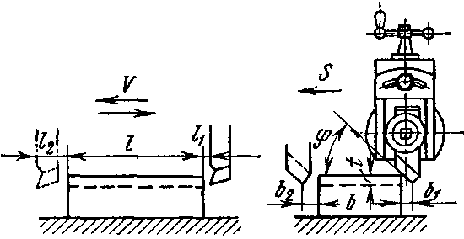
1-rasm. Tekis yuzalarni randalash
a) bo‘ylama, b) ko‘ndalang

Randalashda ish unumdorligi kichik. Ish unumdorligini oshirish uchun dastgoh stoliga bir guruh detallarni birin–ketin joylashtirib yoki bo‘ylama randalash dastgohida bir necha supportidan foydalanib detalning bir necha tekisligi bo‘yicha joylashgan yuzalarga ishlov berish mumkin.
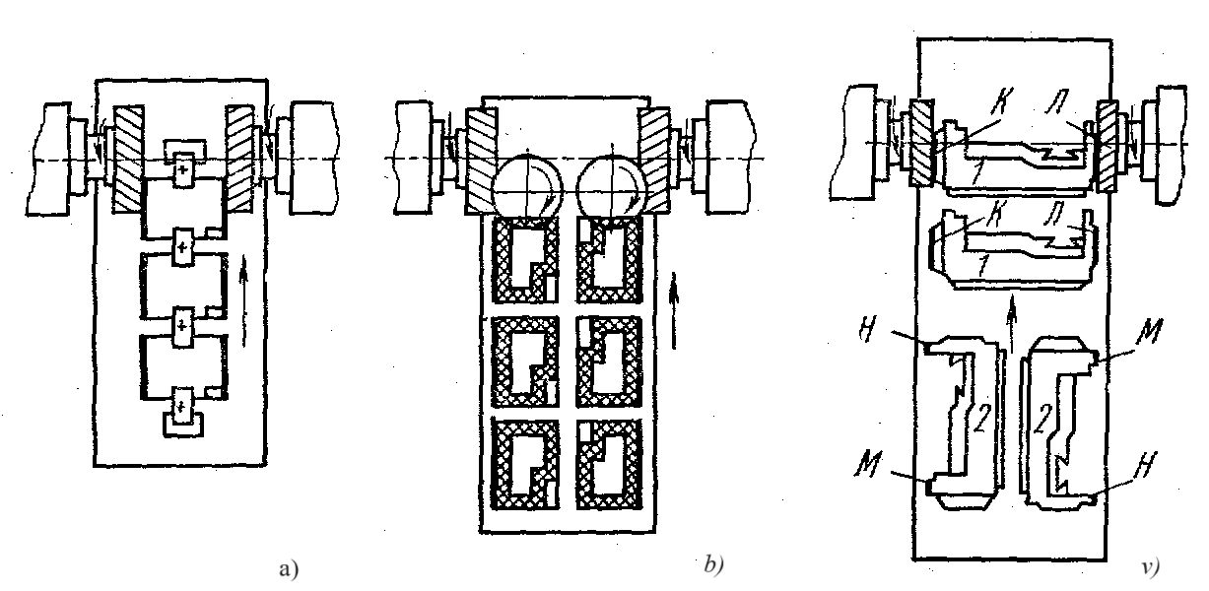
2-rasm. Bo‘ylama-frezalash dastgohida ishlov berish usullari.
a) ko‘p o‘rinli moslamalarda ishlov berish; b) bir necha yuzalarga bir vaqtni o‘zida ishlov berish; v) qayta o‘rnatish usuli bilan ishlov berish

Seriyalab ishlab chiqarish sharoitida tekis yuzalarga frezalash usulidan foydalanish qo‘l keladi. Ish unumdorligini oshirish maqsadida bir necha detalga ko‘p shpindelli bo‘ylama frezalash dastgohida ishlov berish mumkin (2,a-rasm). Bu usul bilan detallarni bir necha yuzasiga bir vaqtda ishlov berish 2,b-rasmda ko‘rsatilgan. Bundan tashqari, zagotovkani qayta o‘rnatish usulidan foydalanilsa ham bo‘ladi.
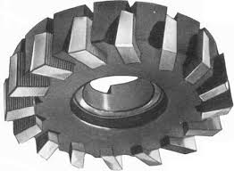
3-rasm. Toretsli freza

Karusel va barabanli–frezerlash dastgohlarda yuzalarni uzluksiz frezalab ish unumdorligini oshirish mumkin (4-rasm).
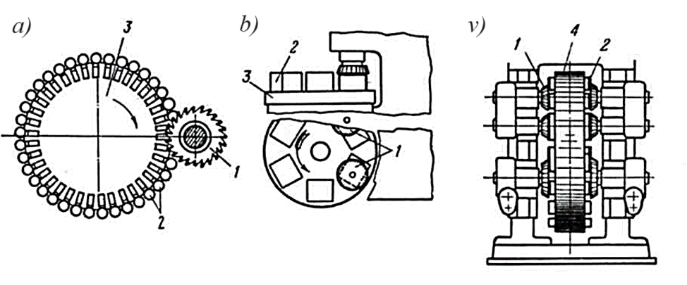
4-rasm. Yuzalarni uzluksiz frezalash jarayonlari:
a) bir shpindelli karusel-frezerlash dastgohida; b) ikki shpindelli karusel-frezerlash dastgohida qora va toza ishlov berish; v) barabanli frezerlash dastgohida ishlov berish. 1-freza, 2-ishlov berilayotgan detallar, 3- dastgoh stoli, 4- baraban

Vertikal-frezerlash dastgohlarida ikkita moslama qo‘llagan holda mayatnik frezerlash-usulidan foydalanib sarflangan vaqtni kamaytirish mumkin.
Yalpi ishlab chiqarish sharoitida tana detallarga maxsus sidirish dastgohlarida ishlov beriladi (5-rasm).
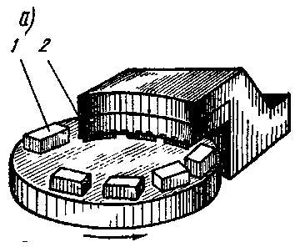
5-rasm. Tekis yuzalarni uzluksiz sidirish usullari
a) karusel sidirish dastgohlarda; b) barabanli dastgohlarda;
1 – ishlov berilayotgan detal, 2 – sidirgich

Flanetsli tana detallarni ichki va tashqi aylanish yuzalariga tokarlik-karusel dastgohlarida ishlov beriladi. Seriyalab ishlab-chiqarish sharoitida tana detallarni tekis yuzalariga segment ko‘rinishidagi yig‘ma jilvir toshi, likopchasimon, kosasimon jilvir toshi yoki doiraviy jilvir toshini bilan yassi jilvirlash dastgohlarida ishlov beriladi. Bu usllarni dag‘al ishlov berishda katta qatlamni jilvirlashda ham qo‘llash mumkin (6-rasm).
Detalni ikkiga ajralgan yuzalar frezalanadi, so‘ng bu yuzalardagi mahkamlash teshiklari parmalanadi va ulardan ikkitasi o‘rnatishda xizmat qilinishini inobatga olib albatta razvyortkalanadi. Tana asos yuzasi bo‘yicha o‘rnatilganda razvyorkalangan teshiklarni biri bo‘yicha silindrsimon butun barmoqqa ikkinchisi bo‘yicha esa silindrsimon kesilgan barmoqqa o‘rnatiladi.
Teshiklarga ishlov berish donali va mayda seriyali ishlab chiqarish sharoitida konduktor yordamida radial parmalash dastgohida, ko‘p seriyali va yalpi ishlab chiqarish sharoitida ko‘p shpindelli vertikal parmalash hamda agregat parmalash dastgohlarida bajariladi. Ko‘p seriyali va yalpi ishlab-chiqarish sharoitlarida parma-razvyortka ko‘rinishidagi yig‘ma yoki maxsus kesuvchi asbob qo‘llanilishi mumkin.
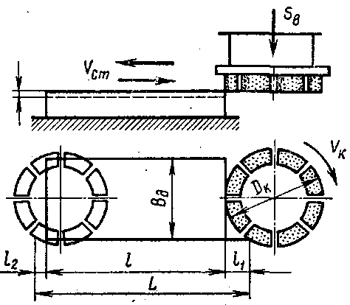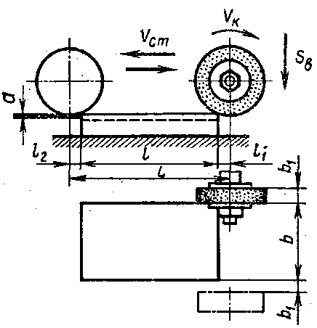
6-rasm. Tekis yuzalarni jilvirlash
a) segment ko‘rinishidagi yig‘ima jilvir toshining yon tomoni bilan; b) doiraviy jilvir toshini bilan
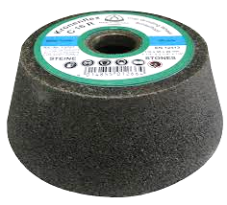
7-rasm. Kosasimon jilvir tosh
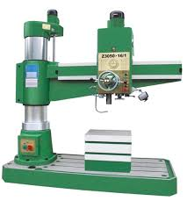
8-rasm. Radial parmalash dastgohi
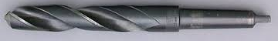
9-rasm. Spiral parma
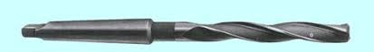
10-rasm. Zenker
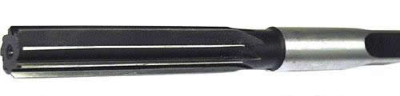
11-rasm. Razvyortka
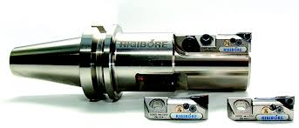
12 -rasm. Yo‘nib kengaytirish kallagi

3. Bazaviy yuzalarga va teshiklariga qora va toza ishlov berish usullari. Tana detallarini nazorat qilish

Tana detallarining asosiy teshiklariga qora va yarim toza ishlov berish yo‘nib kengaytiruvchi, tokarlik, tokarlik-karusel, radial, vertikal hamda agregat parmalash dastgohlarida amalga oshiriladi. Diametri 40-50 mm gacha bo‘lgan teshiklar parma, zenker va razvyortkalar bilan ishlov berilsa, katta diametrli teshiklar yo‘nib kengaytirish kallagi va yo‘nib kengaytiruvchi keskichlar o‘rnatilgan kallaklar yordamida ishlov beriladi. Ishlov berishda o‘lcham aniqligini oshirish maqsadida kesuvchi asbobni yo‘naltiruchi qurilma yoki tayanchli moslamalar qo‘llaniladi (13-rasm).
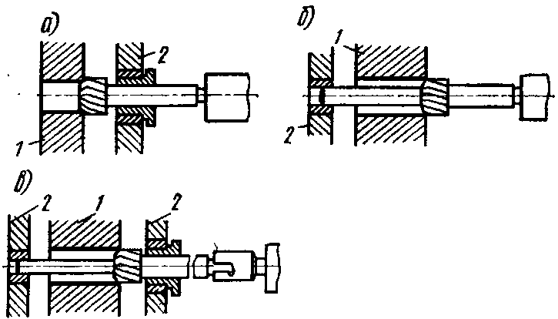
13-rasm. Tana detallarni teshiklariga ishlov berish jarayonida kesuvchi asbobni yo‘naltirish usullari:
a) oldi yo‘naltirgichli; b) orqa yo‘naltirgichli; v) oldi va orqa yo‘naltirgichli

Asosiy teshiklarni o‘zaro joylashish aniqligini oshirish maqsadida donali va mayda seriyali ishlab chiqarish sharoitida ishlov berishda qo‘shimcha nazorat bajariladi. O‘rta seriyali ishlab chiqarishda shablon yordamida, ko‘p seriyali va yalpi ishlab-chiqarishda maxsus moslamalar yordamida hamda raqamli dastur bilan boshqariladigan dastgohlarning imkoniyatlaridan foydalaniladi. Alohida aniqlik talab etiladigan katta teshiklarga ishlov berishda koordinatali yo‘nib kengaytirish dastgohlaridan foydalaniladi. Ularni koordinatalar bo‘yicha aniqligi 1 mkm.
Ko‘p seriyali va yalpi ishlab chiqarish sharoitida tana detallarni asosiy teshiklariga ishlov berishda agregat yo‘nib kengaytirish dastgohlari qo‘llaniladi. Bu dastgohlarda parmalash, zenkerlash, razvyortkalash, rezba ochish va boshqa ishlarni ham amalga oshirish imkoniyati mavjud. Bundan tashqari, bu dastgohlarda bitta o‘rnatishda detalni bir necha tomoniga ishlov berish mumkin.
Agarda tana detalning bir ikkida devori bo‘yicha tayyorlanadigan teshiklarni o‘qdoshligini ta’minlash talab qilinsa u holda bu devorlardagi teshiklarga bir o‘tishda ishlov beriladi. Masalan, to‘rtta teshikni zenkerlar yordamida maxsus kengaytirish dastgohida ishlov berishda (14-rasm) kesish asboblari maxsus konduktor vtulkalari yordamida yo‘naltiriladi.
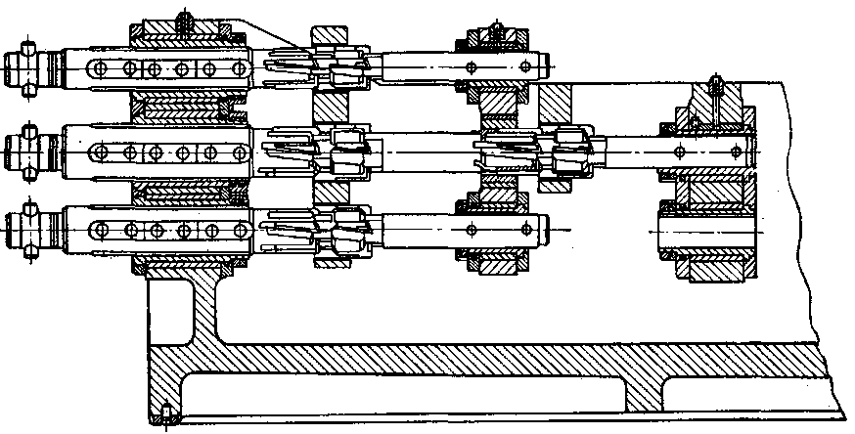
14-rasm. To‘rtta teshikni zenkerlar yordamida maxsus kengaytirish dastgohida ishlov berish

Tana detallarining yuqori aniqlikdagi asosiy teshiklarni yupqa yo‘nib kengaytirishdan so‘ng jilvirlash, xoninglash va roliklar yordamida ishlov berish usullaridan foydalaniladi.
Cho‘yandan tayyorlangan tana detallarni asosiy teshiklarining aniqligini ta’minlash uchun olmosli yo‘nib kengaytirish ishlari bajariladi. Bu ishlov berish turi yuqori tezlikda (0,03-0,1 mm/ayl) amalga oshiriladi.
Sun’iy materiallar (kubanit, geksonit va boshqa) bilan ta’minlangan kesuvchi asboblar yordamida yo‘nib kengaytirishda yuqori unumdorlikka erishish mumkin, bu holda kesish tezligi 10 m/s dan 13 m/s gacha bo‘ladi. Yo‘nib kengaytirish ishlari yupqa qatlamda yo‘nib kengaytirish uchun mo‘ljallangan bo‘lib, bir yoki ko‘p shpindelli dastgohlarda olib boriladi.
Po‘latdan tayyorlangan tana detallarning asosiy teshiklarini yupqa yo‘nib kengaytirishga nisbatdan unumli bo‘lgan ichki jilvirlash usullari bilan ishlov berish mumkin. Ichki yuzalarni jilvirlashda detal maxsus moslamaga o‘rnatiladi va u aylanma xarakat qiladi. Diametri 150 mm dan katta teshiklarni jilvirlashda planetar jilvirlash usulidan foydalaniladi. Bunda detal qo‘zg‘almas qilib mahkamlanadi, jilvir toshi esa ishlov berilayotgan yuza bo‘yicha shpindel o‘qi atrofida aylanib shpindel bilan birga planetar xarakatni amalga oshiradi.

15-rasm. Ichki yuzani jilvirlash

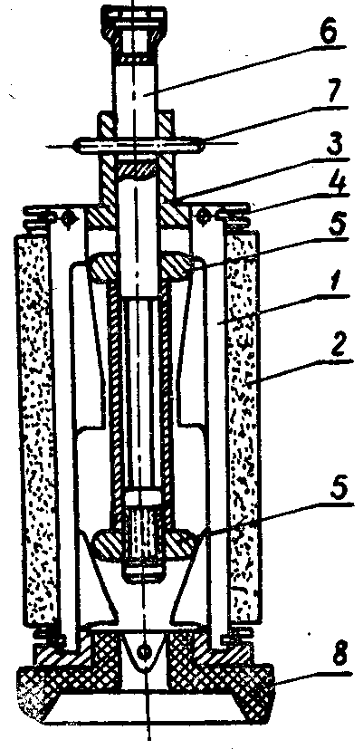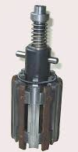
16 -rasm. Xoninglash kallagi

Xoninglash usulidan qayroq toshlar yordamida pardozlash uchun foydalaniladi. Xoninglashda “xon” deb ataladigan maxsus asbobdan foydalaniladi, bunda xon tanasiga abraziv (qayroq toshlar) brusoklar joylanadi. Xoninglashda elektrokorund brusoklari (po‘latga ishlov berishda) va kremniy karbid brusoklari (cho‘yanga va rangdor metallarning qotishmalariga ishlov berishda) ishlatiladi. Xoninglash brusoklari metall bog‘lovchili mayda olmoslaridan ham tayyorlanadi. Xoninglash bir yoki ko‘p shpindelli dastgohlarda sovutish-moylash suyuqliklarini keng qo‘llagan holda bajariladi, bu yerda xon kallagi teshikdan to‘la chiqmaydi. Xoninglash usuli bilan ichki yonuv dvigatellarining teshiklari, tokarlik dastgohlarining orqa babkasini pinol osti teshigi va shunga o‘xshash yuqori aniqlik talab etiladigan teshiklarga ishlov berishda foydalaniladi.
Teshiklarni roliklar yordamida kengaytirish plastik deformatsiya ta’sirida yuqori aniqlik va yuza tozaligini ta’minlashi bilan birga yuzalarni yemirilishga chidamliligini ham oshiradi. Bu ishlov berish usulini tokarlik, parmalash, yo‘nib kengaytirish va boshqa dastgohlarda bajarilish mumkin.
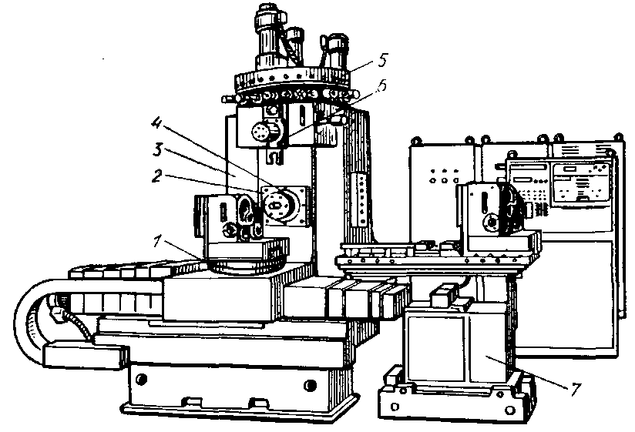
17-rasm. Ko‘p operatsiyali ishlov berish markazi (IR500MF4):
1 - burilma stol; 2 - jilvirlash babkasi; 3 - ustun; 4 -gorizontal shpindel; 5 - asboblar magazini; 6 - avtooperator; 7 - burish qurilmasi

Mayda va o‘rta seriyalab ishlab-chiqarish dastgohlarida tana detallarni tayyorlashni yuqori unumdorlikdagi usullaridan biri raqamli dastur bilan boshqariladigan (RDB) dastgohlaridan va “ishlov berish markazlari”dan foydalanishdir. Bu dastgohlarda avvaldan kerakli o‘lchamlarga sozlangan kesuvchi asboblar magazini bir va bir necha yo‘nalishda harakatlanuvchi shpindelni mavjudligi tufayli hamda aylanuvchi stolning imkoniyatlaridan foydalanib tana detalning to‘rt tomonidan frezerlash, parmalash, yo‘nib kengaytirish va boshqa ishlarni avtomatik ravishda bajarish mumkin (17-rasm). Bu jarayon ishlov berishni yuqori saviyada va sifatda olib borishni ta’minlaydi.
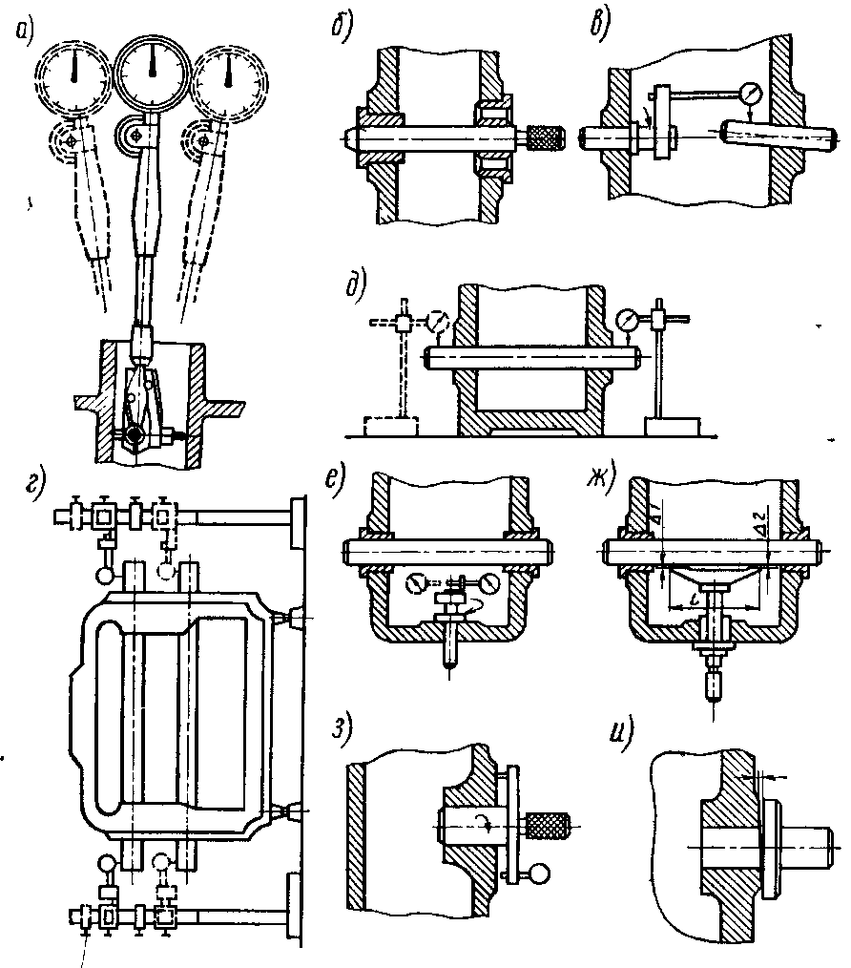
18-rasm. Tana detallarni nazorat qilish usullari
a) nutrometr yordamida teshiklarni konussimonligi, ovvalliligini tekshirish; b) va v) teshiklarni o‘qdoshliligini tekshirish; g) teshiklarning o‘qlarini paralelligi va o‘qlar aro masofani tekshirish; d) o‘qlarni joylashishini nazorat qilish; e) va j) o‘qlarni o‘zaro perpendikulyarligini nazorat qilish; z) va i) teshik o‘qini sirt tekisligiga perpendikulyarligini tekshirish

Tana detallarni asosan quyidagi ko‘rsatkichlari (parametrlari) nazorat qilinadi:
    - asosiy tekis yuzalarning to‘g‘ri chiziqliligi va o‘zaro joylashishi;
    - asosiy teshiklarni o‘lchamlari, shakli, o‘zaro joylashishi va o‘qlararo masofa;
    - asosiy yuzalarga nisbatan teshiklarning o‘qlarini joylashuvi;
    - teshiklar va o‘qlarning tekis sirt yuzalarga perpendikulyarligi;
    - yuzalarning tozaligi.
Teshiklarning diametrlari shtangensirkullar, nutrometrlar, chegaraviy kalibrlar yordamida nazorat qilinadi. Tana detallarning yuzalarining o‘zaro joylashishi va boshqa ko‘rsatkichlari (18-rasm) nazorat moslamalari yordamida tekshiriladi.

Nazorat savollari
- Tana detallarining xizmat vazifasi nimadan iborat?
- Tana detallarga qanaqa texnik shartlar qo‘yilgan?
- Tana detallarining zagotovka materiallari.
- Bir butun (yahlit) tayyorlangan tana detallarga mexanik ishlov berish qaysi bosqichlarda bajariladi?
- Ikki bo‘lakka bo‘linadigan, ya’ni bo‘linish tekisligiga ega bo‘lgan tana detallarga qaysi tartibda ishlov beriladi:
- Donali va mayda seriyali ishlab-chiqarish sharoitida tana detallarga ishlov berishdan oldin qanaqa belgilash ishlari bajariladi?
- Tana detallarni tashqi tekis yuzalariga qaysi usullari bilan ishlov beriladi?
- Tana detallarining asosiy teshiklariga qaysi usullari bilan ishlov beriladi?
- Ko‘p seriyali va yalpi ishlab chiqarish sharoitida tana detallarni asosiy teshiklariga qaysi dastgohlarda ishlov beriladi?
- Xoninglash usulida qaysi yuzalarga ishlov beriladi?
- Raqamli dastur bilan boshqariladigan dastgohlaridan qaysi ishlab-chiqarish sharoitida foydalaniladi?

Foydalanilgan adabiyotlar:
1. Mirzayev A.A., Sotvoldiyev A.E., Mamurov E.T. “Mashinasozlik texnologiyasi” (maxsus qism) oliy texnika o‘quv yurtlari uchun darslik. Farg‘ona–2010. 195 b. 56-bet.
2. Технология машиностроения: производство типовых деталей машин: Учебное пособие / И.С. Иванов. - М.: НИЦ 2014. - 224 с.: стр. 88

